Grupo:
Stephani Dandara: Documentação
Eduardo Pereira: Modelo Físico
Bruno Rodrigues: MER e DER
Paulo André: MER e DER
Henrique Nascimento: MER e DER
Samuel Sales: MER e DER

Por que o banco de dados foi montado assim:

- Clientes e Pedidos separados:
Evita repetir os dados do cliente (como CPF e endereço) toda vez que ele comprar algo. Um cliente pode comprar várias vezes, mas o cadastro dele é único.
- Tabela de Itens do Pedido:
É o "meio de campo". Ela serve para ligar vários produtos a um único pedido. Sem ela, você só conseguiria vender um item por vez.
- Rastreamento (Histórico de Status):
Em vez de apenas trocar de "Em separação" para "Enviado", nós guardamos a data e hora de cada mudança. Assim, o cliente sabe exatamente por onde o pacote passou e quando.
- Preço Fixo no item:
Se um produto que custava R$50,00 subir para R$70,00 amanhã, o pedido que o cliente fez hoje não pode mudar de valor. Salvar o preço no item garante que o que foi pago fique registrado para sempre.

MER - MODELO CONCEITUAL
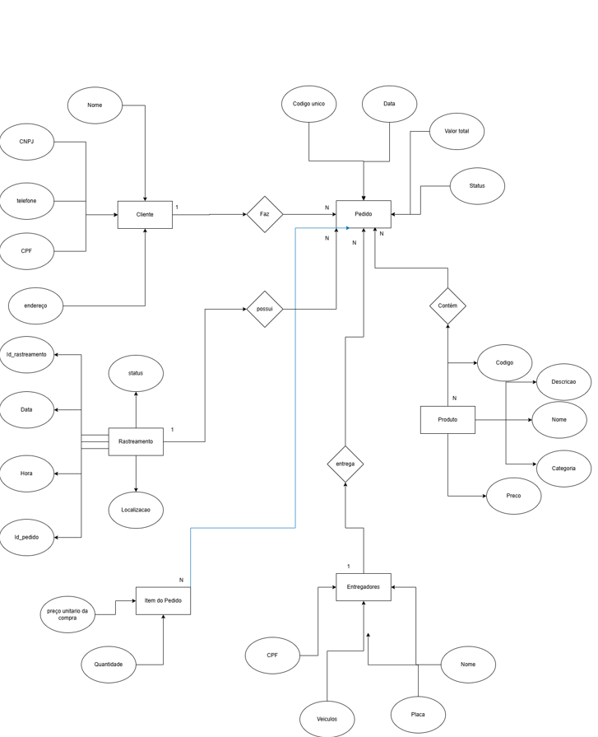

DER - MODELO LÓGICO

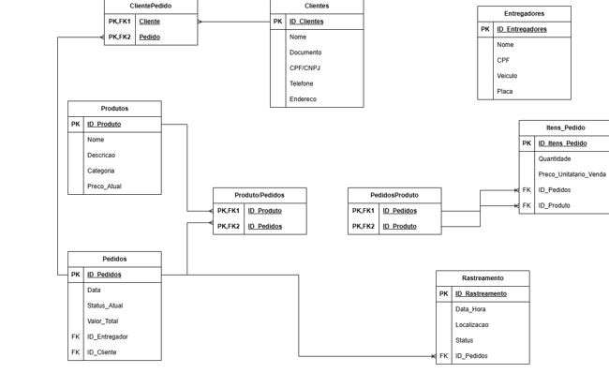

MODELO FÍSICO

